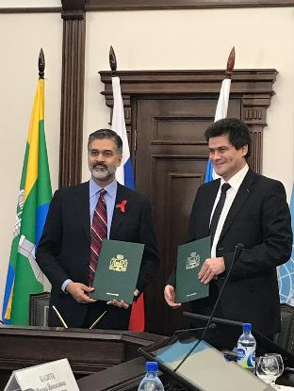 | В Екатеринбурге  в рамках профилактики ВИЧ подписали Парижскую декларацию

Екатеринбург стал первым городом России, присоединившимся к международному движению по борьбе со СПИДом.
1 декабря глава Екатеринбурга Александр Высокинский и региональный директор объединения организаций ООН по борьбе со СПИДом по Восточной Европе и Центральной Азии Виней Салдана подписали Парижскую декларацию. Приоритетами работы в городах, присоединившихся к Парижской декларации, являются увеличение охвата тестирования для выявления ВИЧ-статуса, обеспечение антиретровирусной терапией ВИЧ-положительных граждан и снижение у них вирусной нагрузки.
Основной упор ставится на профилактику ВИЧ-инфекции среди жителей города. По словам главы Екатеринбурга Александра Высокинского, в Екатеринбурге уже проведена огромная работа по первичной профилактике, в городе наметилась тенденция к снижению заболеваемости. «По итогам 2018 года мы ожидаем, что в Екатеринбурге первичная заболеваемость составит менее 100 случаев на 100 тысяч жителей. Такого показателя мы достигнем впервые более чем за 20 лет, и думаю, что это далеко не предел», – пояснил Александр Высокинский.
Виней Салдана поздравил Екатеринбург с присоединением к международному движению: «города, присоединившиеся к Парижской декларации, останавливают распространение ВИЧ раз и навсегда. И я очень рад, что сегодня Екатеринбург вошел в число этих 300 мировых городов», – отметил представитель ООН.

